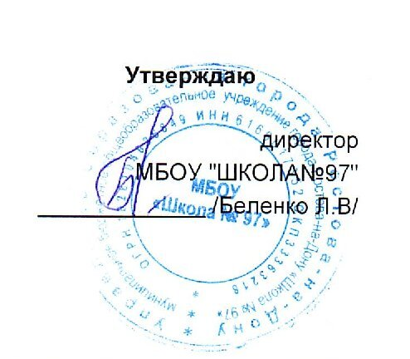
г.Ростов-на-Дону пер.Обский 7/2
 |  |  |  |  |  |  |  |  |  |  | Утверждаю
 |  |  |  |  |  |  |  |  |  |  | директор
 |  |  |  |  |  |  |  |  |  |  | МБОУ "ШКОЛА№97"
 |  |  |  |  |  |  |  |  |  |  | _____________ /Беленко Л.В/
 |  |  |  |  | МЕНЮ
 |  |  |  | 19 марта 2026 г.
 | 3-7 лет
Сбор-  ник  рецеп-  тур |  | №  техн.  карты | Наименование блюда |  |  | Выход | Химический состав |  |  |  |  |  | Энерге-  тическая  ценность,  ккал | Вита-  мин  С, мг
 |  |  |  |  |  |  | Белки, г |  | Жиры, г |  |  | Угле-  воды, г | Энерге-  тическая  ценность,  ккал | Вита-  мин  С, мг
Завтрак
 |  | 369 | РЫБА ОТВАРНАЯ С СОУСОМ  ПОЛЬСКИМ |  |  | 74 | 12,29 |  | 4,20 |  |  | 0,67 | 90,07 | 0,23
 |  | 377 | ПЮРЕ КАРТОФЕЛЬНОЕ |  |  | 130 | 2,61 |  | 4,93 |  |  | 17,55 | 125,28 | 8,50
 |  | 150 | ИКРА КАБАЧКОВА  (ПРОМЫШЛЕННОГО  ПРОИЗВОДСТВА) |  |  | 64 | 1,18 |  | 5,55 |  |  | 4,80 | 74,24 | 1,80
 |  | 573 | ХЛЕБ ПШЕНИЧНЫЙ |  |  | 42 | 3,46 |  | 0,35 |  |  | 39,75 | 175,97 | 0,00
 |  |  | МАСЛО СЛИВОЧНОЕ(ПОРЦИЯМИ) |  |  | 5 | 0,03 |  | 4,04 |  |  | 0,04 | 36,64 | 0,00
 |  | 457 | ЧАЙ С САХАРОМ |  |  | 200 | 0,12 |  | 0,00 |  |  | 7,98 | 32,41 | 0,02
Итого |  |  |  |  |  | 515 | 19,69 |  | 19,07 |  |  | 70,79 | 534,61 | 10,55
II Завтрак
 |  | 501 | СОКИ ФРУКТОВЫЕ |  |  | 160 | 0,78 |  | 0,16 |  |  | 15,68 | 66,74 | 1,28
Итого |  |  |  |  |  | 160 | 0,78 |  | 0,16 |  |  | 15,68 | 66,74 | 1,28
Обед
 |  | 98 | СВЕКОЛЬНИК |  |  | 200 | 2,30 |  | 5,22 |  |  | 14,01 | 112,64 | 6,88
 |  | 330 | ПЛОВ ИЗ ГОВЯДИНЫ |  |  | 182 | 14,93 |  | 14,62 |  |  | 42,46 | 361,50 | 1,47
 |  | 54 | ИКРА МОРКОВНАЯ |  |  | 60 | 1,05 |  | 3,02 |  |  | 5,09 | 52,83 | 2,83
 |  | 574 | ХЛЕБ РЖАНОЙ |  |  | 52 | 3,34 |  | 0,45 |  |  | 21,34 | 102,67 | 0,00
 |  | 399 | КОМПОТ ИЗ СВЕЖИХ ЯБЛОК |  |  | 200 | 0,24 |  | 0,24 |  |  | 15,73 | 67,71 | 2,54
Итого |  |  |  |  |  | 694 | 21,86 |  | 23,55 |  |  | 98,63 | 697,35 | 13,72
Полдник
 |  | 581 | ПРЯНИКИ |  |  | 50 | 0,00 |  | 0,00 |  |  | 0,00 | 0,00 | 0,00
 |  | 470 | КИСЛОМОЛОЧНЫЙ НАПИТОК |  |  | 183 | 5,16 |  | 4,45 |  |  | 7,12 | 94,31 | 0,51
Итого |  |  |  |  |  | 233 | 5,16 |  | 4,45 |  |  | 7,12 | 94,31 | 0,51
Ужин
 |  | 230 | КАША МАННАЯ МОЛОЧНАЯ  ЖИДКАЯ |  |  | 200 | 5,43 |  | 5,41 |  |  | 25,18 | 170,96 | 0,54
 |  | 573 | ХЛЕБ ПШЕНИЧНЫЙ |  |  | 42 | 3,46 |  | 0,35 |  |  | 39,75 | 175,97 | 0,00
 |  | 82 | ФРУКТЫ СВЕЖИЕ(ЯБЛОКИ) |  |  | 100 | 0,39 |  | 0,39 |  |  | 9,51 | 45,59 | 4,00
 |  | 469 | МОЛОКО КИПЯЧЕНОЕ |  |  | 176 | 4,96 |  | 4,28 |  |  | 8,21 | 92,31 | 0,92
Итого |  |  |  |  |  | 518 | 14,24 |  | 10,43 |  |  | 82,65 | 484,83 | 5,46
Всего |  |  |  |  |  |  | 61,73 |  | 57,66 |  |  | 274,87 | 1 877,84 | 31,52
.

